Norsk skjønnlitteratur
Romaner
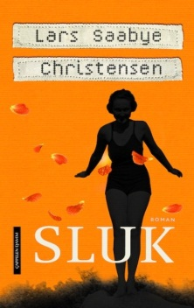
Lars Saabye Christensen: Sluk
En stor roman som forener en strålende sommerfortelling fra Oslo på sekstitallet med et marerittaktig opphold i den amerikanske småbyen Karmack. Funder er seksten år den sommeren han tilbringer alene med moren, og seksti når vi til slutt møter ham på et behandlingssted i USA. Forfatteren sier: «Romanen er en hyllest til den generasjonen kvinner min mor tilhørte, og aller mest til henne.»
Utgis også som lydbok
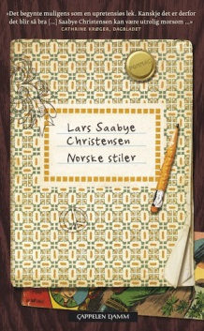
Lars Saabye Christensen: Norske stiler
Boka er en utveksling mellom Herbert Ankel, en oppfinnsom og utrettelig forfatter av norske stiler, og hans norsklærer, klasseforstander Holger Ørekam, som ikke alltid lar seg begeistre av Ankels fantasifulle stiløvelser. I løpet av i alt 19 stiler finner vi klassikere som ‘Fortell om en tur’, ‘Fortell om en helt vanlig dag’, ‘Grei ut om FN’, ‘Grei ut om trafikkreglene’ og ikke minst denne: ‘Er selvtillit en fordel eller en ulempe’.
Herbert Ankels stiler er egnet til å vekke munterhet og en viss nostalgi. Og ikke minst, de behandler evige aktuelle tema som: Fins virkelig en helt vanlig dag. Nei, mener Ankel. Jo, mener Ørekam.
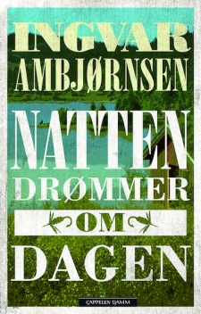
Ingvar Ambjørnsen: Natten drømmer om dagen
En vandrer-roman fra det moderne Norge, med Sune fra Skogen og vietnamesiske Vale i hovedrollene. Sune er en drømmer og vil helst være alene, men Vale limer seg fast på ham. Slik blir de to som går. Han først, og hun etter. En varm og generøs fortelling, med flotte naturskildringer, som skildrer miljøer utenfor samfunnet. Og mennesker som lever og blomstrer der vi kanskje minst aner det.
Utgis også som lydbok

Beate Grimsrud: Julaftener jeg har levd, steder jeg har sovet og storesøsteren min
Det er julaften 2010. I ørkenen ligger forfatteren og søsteren i soveposer og betrakter vinterhimmelen med alle stjernebildene. Minnene om tidligere juler strømmer på; om å få feil julepresang som barn, om ikke å feire jul, om å feire jul i en kirke i Harlem. Om å sove i telt på safari eller i snøhule på fjellet. Underfundig og morsomt, med forfatterens helt særegne blikk på tilværelsen.
Utgis også som lydbok
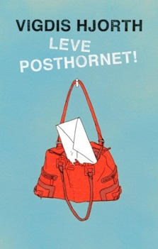
Vigdis Hjorth: Leve posthornet!
Romanen handler om en kommunikasjonsrådgiver i 30-årene som blir hyret inn av Postcom for å arbeide mot innføringen av EU’s postdirektiv. Vi følger arbeidet hennes fra oktober 2010 til AP’s landsmøte i april 2011 der direktivet – som det første av EU’s direktiver – ble stemt ned. Romanen reflekterer rundt alvor og inderlighet i tilværelsen.
Utgis også som lydbok
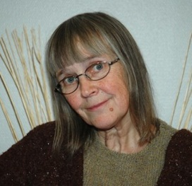
Britt Karin Larsen: Før snøen kommer
På Finnskogen råder fattigdom. Stadige flere reiser til Christiania og Amerika og mange torp forlates. Men, i denne fjerde boken i den kritikerroste serien om folket på Finnskogen, finnes også håp. Noppi-Mattis leser fremdeles besvergelser mot det vonde som truer, og Lina og Tanelis yngste datter Martha har lovet foreldrene sine at Mostamägg ikke skal bli stående tomt.

Eivind Hofstad Evjemo: Det siste du skal se er et ansikt av kjærlighet
Ny roman fra vinneren av Tarjei Vesaas’ debutantpris Eivind Hofstad Evjemo. Et helt samfunn beskrives. Vi følger de mange karakterenes dagligliv og hvordan det utspiller sin lavmælte dramatikk i en kommune avfødt av det nyrike Norge. Det handler om drømmene man har på et sted hvor alt virker langt unna. Gjennom sitt store spenn utforsker romanen mekanismene i det sosiale hierarkiet.

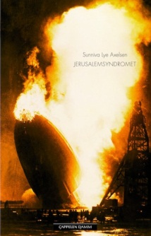
Sunniva Lye Axelsen: Jerusalemsyndromet
Harriet, en prisbelønt fotograf, har bodd i Jerusalem en årrekke. Etter å ha dokumentert og tjent penger på de redslene som er til stede like etter at en selvmordsbomber har utløst bomben, lever Harriet nå et isolert liv. Med et sterkt ladet, til tider eksplosivt stoff, er Jerusalemsyndromet en fortelling om en opprivende barndom, livsangst og skjør kjærlighet.
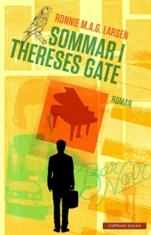
Ronnie M.A.G. Larsen: Sommar i Theresesgate
Pianostemmaren Henry Moan er godt vaksen og heile livet har han budd i den same bygarden i Thereses gate i Oslo. Ein dag døyr sjefen og Henry innser at ein livslang draum om å bryte opp er innan rekkjevidde. Polaroid er ein liten film frå Bislet, fylt av musikk. Polaroid er ein liten roman om dei som gjerne lev eit heilt liv utan å bli sett.

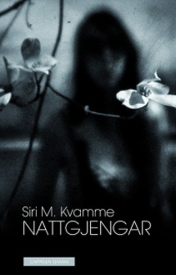
Siri M. Kvamme: Nattgjengar
Ellinor og Lars har mista sonen sin, Aksel. Han forsvann for seks år sidan, 14 år gamal. Ellinor lyttar framleis etter trinn i trappa, stemma hans i rommet. Kjem han ikkje snart? Nattgjengar handlar om å miste, om sakn og håp, men det handlar óg om feilplassert begjær, om nattlege turar, ein underleg nabo og ein leigebuar som kjem for nær. Ei uro veks, slik havet flør på stranda.

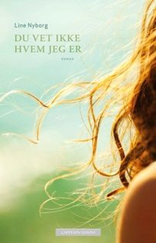
Line Nyborg: Du vet ikke hvem jeg er
Elin har reist til Oslo for å gå på reklameskole. I romanens åpning er hun nettopp blitt alene med en liten sønn. Hun er tynget av fortiden og forholdet til foreldrene, som nå har flyttet etter henne. Nyborg skriver med stor innlevelse om en ung kvinnes sårbarhet og kamp for å finne ut hvem hun er.
Oppfølger til debutromanen BARE MAMMA SOM ER GUD (2010).

Gaute Bie: Verden i følge kartet
Verden i følge kartet er den hele, sanne og objektive beretningen om årene 1995-2000, slik de fortonte seg for de fire sørlandsgutta Greg, Mikael, Rufus og Tim. Her er historien om deres vei mot verdens ende, mot år 2000. Ny, frisk roman fra Gaute Bie!

Nils Horvei: Følg meg
Norges første twitter-roman! Dette er historien om et ektepar som forlater den gamle verden og sammen begir seg inn i en ny digital virkelighet med svært aktiv twitring, hvor de mister både seg selv og hverandre. Det handler om å lykkes eller mislykkes, om forholdet mellom det private og det offentlige og om hva det betyr å være menneske i en verden der sosiale medier erstatter gamle omgangsformer.

Eivind Buene: Allsang
Ivan og Marie gikk på operaskolen sammen da de var unge og ambisiøse. Marie ble diva med oppdrag på alle de store operascenene i verden. Ivan ble intendant på operaen i Oslo. Dette er Ivans historie.

Astrid Nordang: Eva Dunkel
Eva Dunkel er historien om en performancekunstner som dras inn en uoversiktelig og forskrudd verden der ingenting er det det ser ut som.

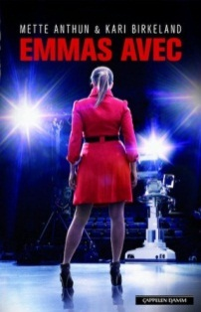
Mette Anthun og Kari Birkeland : Emmas avec
To av TV 2-veteranene fra pionertiden i TV 2, Mette Anthun og Kari Birkeland, har skrevet en underholdningsroman om makt svik og kjærlighet bak fasaden i TV-bransjen. De øser av sin journalistiske erfaring og avkler en bransje de kjenner ut og inn. Hovedpersonen i romanen, Emma, er en redaktør som må ta opp kampen mot hersketeknikkene i et mannsdominert miljø.

Krim
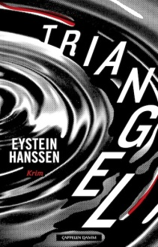
Eystein Hanssen: Triangel
Politietterforskeren Elli Rathke har permisjon og får endelig tid og mulighet til å etterforske drapet på søsteren sin, som skjedde for 15 år siden. Morderen ble aldri tatt. Samtidig får Oslo-politiet og Ellis makker Jan Nereng flere doprelaterte drap i hendene. Dess dypere Elli graver i søsterens sak, åpenbarer flere lumske likhetstrekk seg med Nerengs etterforsking.

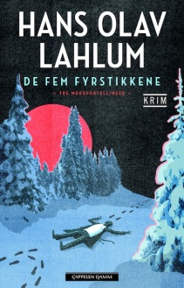
Hans Olav Lahlum: De fem fyrstikkene. Krimfortellinger
En sindig lektor blir voldsomt opprørt da han en romjulsdag mottar en konvolutt som inneholder fem fyrstikker. Neste morgen blir han funnet skutt i snøen. Dette er et av tre mordmysterier fra 1971 i denne fjerde boken i suksesserien om K2 og Patricia.
Utgis også som lydbok

Debutanter
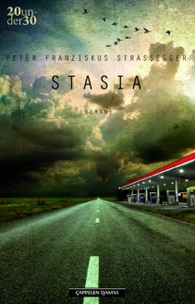
Peter Franziskus Strassegger: Stasia
Søskenparet Armin og Stasia lever et trekkfuglliv. Foreldrene driver en omreisende entreprenørvirksomhet i Europa og tar med barna på en reise fra land til land. Portrettet av den ukonvensjonelle familien og den ambulerende tilværelsen skaper et eget univers, en ladet, men samtidig distansert skildring av en oppvekst utenom det vanlige.

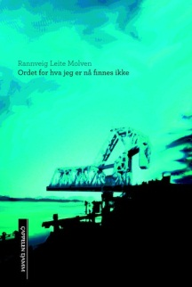
Rannveig Leite Molven: Ordet for hva jeg er nå finnes ikke.
Formbevisst debutroman om tap, sorg og hukommelse, og om hvordan døden endrer den som er tilbake.

Lyrikk
Lars Lillo-Stenberg: deLillos komplett
deLillos komplett er som navnet sier en komplett samling av alle tekstene til deLillos, inklusiv høstens album. Med Lars Lillo-Stenbergs egen anvisning for å spille dem på gitar.
En unik samling og et dokument over en tid og en generasjon du ikke kan være foruten.
Karin Fossum: Natten er et annet land
Dette er en samling dikt i klassisk form som forholder seg til de store, eksistensielle spørsmålene. Det er de mørkere sidene ved livet, og lengselen mot eller forsoningen med døden forfatteren skildrer, men ikke uten glimt av håp og lys, og med en beisk form for humor.

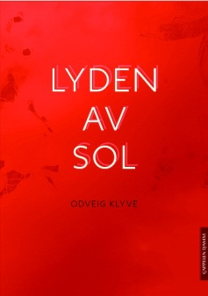
Odveig Klyve: Lyden av sol
Diktaren formulerer her ein vilje til å sjå både den andre og materien. I eit konkret, sanseleg og insisterande språk skriv ho om eksistensielle erfaringar i møte med døden, og om å vera til stades i livet.

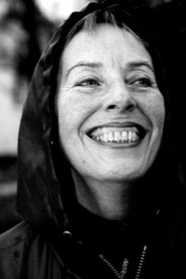
Liv Lundberg: steinhode, slå / steinøye, se. Dikt i utvalg
Kristin Auestad Danielsen har skrevet forord og hatt ansvaret for utvalget

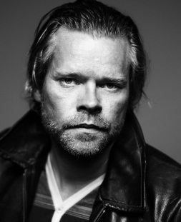
Stig Sæterbakken: Dikt og fortellinger. Bind 1
Stig Sæterbakken (1966-2012) hadde et omfattende forfatterskap bak seg da han døde. Dikt, gjendiktninger, fortellinger, essays og romaner. Alt han har skrevet vil komme i nyutgivelser, og første bindet inneholder hans to diktsamlinger "Flytende paraplyer"(1984) og "Sverdet ble til et barn"(1986), samt prosaboka "Vandrebok"(1987).
Maria Tryti Vennerød: Ikkje direkte råka.
På bloggen IKKJE DIREKTE RÅKA – Dagbok 16/4- 23/6 forsøkte dramatiker Maria Tryti Vennerød å skrive litterært om hva landet vårt står oppe i. Dramatikkens hus og Cappelen Damm oppførte i samarbeid iscenesatte lesninger av Dagbok 16/4 - 23/6 ukentlig under rettsaken mot Anders Behring Breivik. Resultatet ble belønnet med en Hedda-nominasjon. Her er prosjektet samlet mellom to permer.

Oversatt skjønnlitteratur
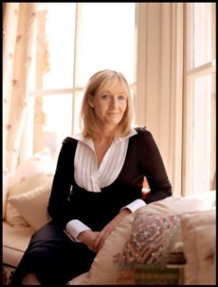
JK Rowling: Den tomme stolen
Barry Fairweather er i begynnelsen av førtiårene da han helt uventet dør, og etterlater den engelske landsbyen Pagford i sjokk. Stedet fremstår som en engelsk idyll, med sitt brosteinslagte torg og historiske kloster. Men under den vakre fasaden er det en by i krig. Det ledige setet Barry etterlater seg i sognerådet blir snart kilde til den største konflikten byen har opplevd. Hvem vinner dette valget preget av lidenskap, dobbeltspill og uventede avsløringer? Oversatt av John Erik Bøe Lindgren

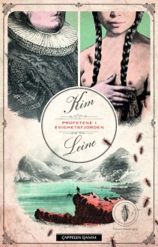
Kim Leine: Profetene i Evighetsfjorden
Den kongelige danske kolonien på Grønland, 1793: Morten Falck har reist fra Lier, via studier i København, til sitt kall som prest på Grønland. Men ingenting er helt som ventet og han er i ferd med å gå av hengslene av hjemlengsel og skjørbuk. Samtidig oppstår det på den lille boplassen i Evighedsfjorden et religiøst svermeri blant grønlenderne. Bredt anlagt roman fra norsk-danske Kim Leine.
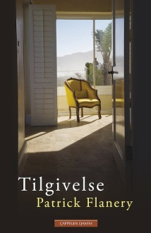
Patrick Flanery: Tilgivelse
I en frodig, usjenert hage vest i Cape Town tar Clare Wald pennen opp, hun vil skrive sitt liv. Hun er en verdenskjent forfatter og kritiker, en mor som har mistet barnet sitt, en søster som er blitt alene. Hun har forskanset seg bak høye gjerder og tette hekker. Nå er tiden kommet til å ta et oppgjør med livet hun har levd. En litterær spenningsroman som kaster lys over mørket som omslutter Sør Afrikas nære fortid samtidig som den forteller om landet her og nå. Oversatt av Toril Hanssen
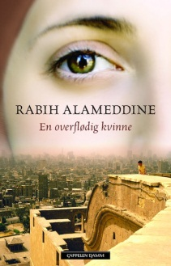
Rabih Alameddine: En overflødig kvinne
72 år gamle Aaliya, bosatt i Beirut, ser tilbake på livet sitt. I over 50 år jobbet hun i en bokhandel og parallelt med dette, uten at noen vet om det, har hun oversatt bøker til arabisk. Ingen av disse oversettelsene er utgitt, og i leiligheten ligger stabler med litterære storverk. Aaliyas historie er både en personlig fortelling, en familiehistorie og et innblikk i byens og landets historie. Oversatt av John Erik Bøe Lindgren

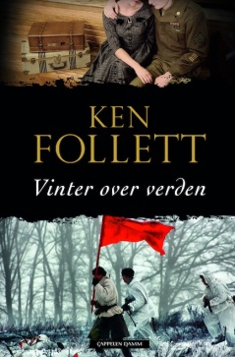
Ken Follett: Vinter over verden
Ken Follett følger opp sin bestselger Kjempenes fall med en bok om heltemot og ære under andre verdenskrig og den gryende atomtidsalderen. Vi følger fem familier fra etableringen av Hitlers tredje rike og den spanske borgerkrigen, til de store dramaene i andre verdenskrig og sprengning av amerikanske og sovjetiske atombomber. Oversatt av Monica Carlsen

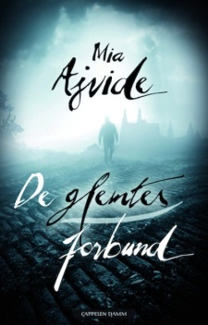
Mia Ajvide: De glemtes forbund
Jack elsker livet sitt. Han elsker kona, Aino, og han elsker jobben som guide ved det gamle slottet Myntholm. Men en dag, plutselig og uventet, blir alt ødelagt. Aino kjenner ham ikke igjen, og jager ham ut av huset deres, kollegaene hans kjenner ham heller ikke igjen, og moren hans truer med å ringe politiet om han ikke slutter å følge etter henne. Oversatt av Kirsti Øvergaard

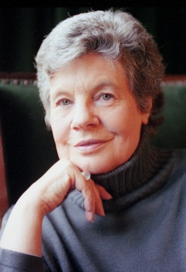
A.S. Byatt: Ragnarok
En ung kvinne er evakuert ut til den engelske landsbygden da bombene begynner å falle under andre verdenskrig. Hun sliter med å finne seg en plass i sitt nye liv. Så får hun en bok om de gamle, norrøne gudene – og hennes indre og ytre liv endres totalt. Oversatt av Merete Alfsen
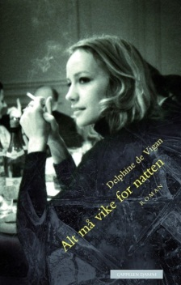
Delphine De Vigan: Alt må vike for natten
Delphine de Vigan maler her et levende portrett av sin mor, Lucile, sin mors familie og sin egen oppvekst. Det er en selvbiografisk roman, en datters fortelling om livet med en psykisk syk mor og om morens selvmord. Oversatt av Agnete Øye

Astrid Rosenfeld: Adams arv
1938 er Adam Cohen 18 år. Edward Cohen blir voksen på 2000-tallet. To generasjoner skiller dem – men én fortelling forener dem. Denne debutromanen forteller om familiebåndenes makt og kraften i kjærlighetsforhold. Og om at det bare skal ett møte til for å forandre livet for alltid. Oversatt av Astrid Nordang

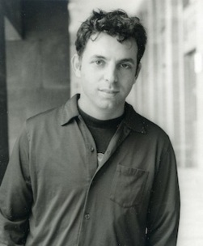
Etgar Keret: Så banker det plutselig på
En ny samling kloke, humoristiske og tankevekkende fortellinger fra en av Israels store fortellere. Med enkle midler setter Etgar Keret søkelyset på det hverdagslige og det viktige. Oversatt av Alexander Melli

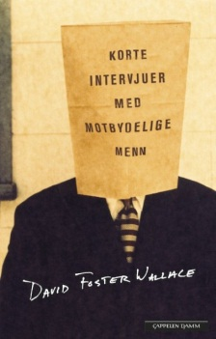
David Foster Wallace: Korte intervjuer med motbydelige menn
Boken varierer intervjuer, hvor bare intervjuobjektets stemme høres, med formelt innovative noveller og pseudo-essays. Ved å dvele ved temaer som sex, besettelse og pubertet, streker Wallace med stor entusiasme opp veier gjennom landskaper så ulike som en etymologisk ordbok og bevisstheten til en tenåringsgutt på et stupebrett. Oversatt av Preben Jordal
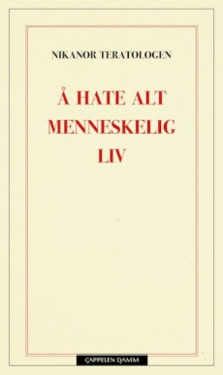
Nikanor Teratologen: Å hate alt menneskelig liv
Nikanor Teratologens fjerde roman tar leseren med på en hypnotisk reise inn i 1800-tallets India. Samtidig er den en dyptgående studie av ondskapens og voldens vesen.
Oversettelse og etterord ved Stig Sæterbakken

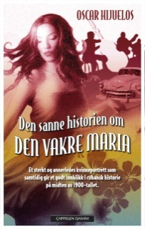
Oscar Hijuelos: Den sanne historien om den vakre Maria
Maria er inspirasjonskilden til den legendariske sangen “Beautiful Maria of My Soul”. Hun vokser opp i fattige omgivelser på landsbygda på Cuba, men havner som 17-åring i Havanna. Her opptrer hun som danser og møter mannen bak sangen; Nestor Castillo. Oscar Hijuelos har skrevet et sterkt kvinneportrett som samtidig gir et godt innblikk i cubansk historie på midten av 1900-tallet. Oversatt av Nina Aspen

Alexander McCall Smith: Safariklubben
Mma Ramotswe og hennes assistent Mma Makutsi tar turen til en safariklubb for å etterkomme ønsket til en avdød amerikansk kvinne som en gang var gjest der: Hun har ønsket å gi en god slump penger til en av guidene som tok seg så godt av henne. Men med en gang de finner mannen, får Mma Ramotswe fornemmelsen av at det er noe som ikke stemmer. Oversatt av Toril Hanssen

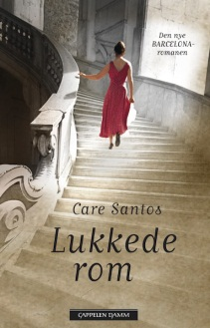
Care Santos: Lukkede rom
I et modernismens Barcelona forbereder en av byens fremstående familier innflytningen i et gedigent herskapshus. Det viser seg at husets vegger skjuler hemmeligheter som aldri bør avsløres. Med bred pensel maler Care Santos et imponerende sosialt og historisk bilde av en families historie i Barcelona. Oversatt av Kjersti Velsand. Utgis også som lydbok

Krim

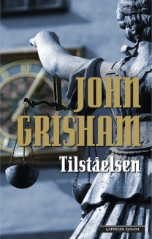
John Grisham: Tilståelsen
I 1998 ble en cheerleader voldtatt og drept i Sloan, Texas. Donté Drumm, en lokal fotballstjerne får dødsstraff for ugjerningen. I bakgrunnen står Travis Boyette, den egentlige drapsmannen og betrakter det hele. Han har ingen planer om å oppklare misforståelsen. Ni år senere er det bare fire dager til Donté skal henrettes. Travis Boyette har fått en uhelbredelig hjernesvulst og bestemmer seg for å tilstå drapet. Men hvordan overbevise advokater, dommere og politikere om at en uskyldig mann er i ferd med å henrettes? Oversatt av Truls Holst Kopperud
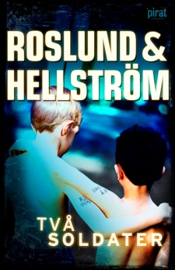
Roslund & Hellström: To soldater
Leon sitter i fengsel. Han er ung, men for lengst en bitter, hard og besluttsom kriminell. Han skriver et brev til Gabriel, hans venn, hans «bror» – den eneste personen Leon stoler på. Det er starten på en blodig og nådeløs jakt på penger, makt og respekt – en reise som fører de «to soldatene» til topps på politiets liste over ettersøkte i Sverige. Oversatt av Thor Dag Halvorsen

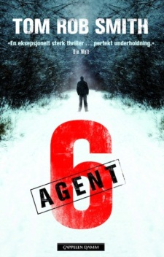
Tom Rob Smith: Agent 6
Moskva, 1965. Da Leo Demidovs verste frykt blir virkelighet og et tragisk mord ødelegger alt han er glad i, krever han kun én ting: at han får lov å finne morderen som har slått til i hjertet av hans familie. En spennende fortelling som tar oss fra New Yorks bakgater på 60-tallet til fjellene i Afghanistan i 80-årene. Oversatt av Pål F. Breivik

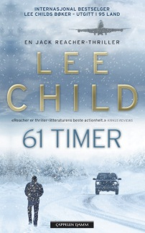
Lee Child: 61 timer
Snøstormen raser. En turbuss med pensjonister kolliderer og strander på en øde vei i Sør-Dakota. Jack Reacher har fått haik med bussen. Sammen med de andre passasjerene blir han fraktet til den lille byen Bolton. Her møter han en modig gammel dame – den eneste som tør å vitne i en rettssak mot en meksikansk narkotikabaron. Skal hun leve lenge nok til å møte i retten, trenger hun Reachers hjelp. For en leiemorder er på vei til byen. Oversatt av Kurt Hanssen
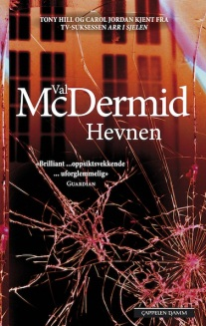
Val McDermid: Hevnen
I løpet av profileringsekspert og psykolog Tony Hills karriere, er det én seriemorder som har vist seg spesielt uhyggelig og fryktinngytende: Jacko Vance. Den samvittighetsløse sosiopaten har sittet fengslet i over ti år da han klarer rømme. Noen skal unngjelde for årene han sittet innesperret: Tony Hill, og hans kollega, politietterforsker Carol Jordan. Oversatt av Henning Kolstad

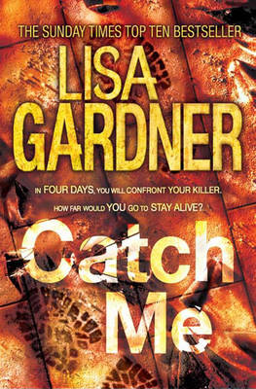
Lisa Gardner: Siste offer
Charlie Grant er morderens siste offer. Han vet alt om henne. Hun vet at hun vil dø, og hun vet når.
Charlie kontakter etterforsker D. D. Warren på åstedet for en drapssak. Hun forteller at en morder er ute etter henne. De to siste årene har begge hennes beste venner blitt drept. Det tredje og siste året står hun for tur – datoen er bare fire dager frem i tid.

Tidsskrift
Vagant 3/2012 – redaktør Audun Lindholm.
Cappelen Damms tidsskrift for litteratur, film, kunst, ideer og samtidsdebatt er ute med nytt nummer i august, denne gangen med et særlig fokus på Verdensutstillingen.
Verdensutstillingen er historiens største kulturinstitusjon, med flere hundre millioner besøkende siden The Great Exhibition i London i 1851.
Vagant har kikket nærmere på den fantasieggende historien til det som etter hvert har blitt hetende EXPO – og besøkt årets verdensutstilling i Yeosu, Sør-Korea.
Nummeret inneholder ellers en rekke tekster om italiensk litteratur i dag og anmeldelser av nye bøker og utstillinger.

